DOCUMENTAȚIE

TEMA 1

NUME STUDENT: Georgian Andreea
GRUPA: 30221

CUPRINS

1. Obiectivul temei 3
2. Analiza problemei, modelare, scenarii, cazuri de utilizare 3
3. Proiectare 3
4. Implementare 3
5. Rezultate 3
6. Concluzii 3
7. Bibliografie 3

- OBIECTIVUL TEMEI
Obiectivul principal al acestei teme este proiectarea și implementarea unui calculator polinomial, cu interfață grafică pentru utilizatori. Folosind această aplicație, utilizatorul va putea afla rezultatul unor operații elementare între două polinoame introduce de el, cum ar fi suma, diferența, produsul, sau rezultatul împărțirii acestora. De asemenea, utilizatorul poate afla și derivata unui polinom, sau rezultatul integralei din acesta.

Obiectivele secundare ale temei sunt:
- Definirea clasei ‘monom’
- Definirea clasei ‘polinom’
- Implementarea metodelor specifice monomului
- Implementarea metodelor secifice polinomului
- Implementarea unei structuri de tip MVC (Model-View-Controller)
- Colectarea și interpretarea datelor de intrare oferite de utilizator
- Implementarea unor teste pentru a verifica corectitudinea operațiilor

- Analiza problemei, modelare, scenarii, cazuri de utilizare
Deoarece acum timpul este unul dintre cele mai importante resurse pe care îl avem, și parcă acesta este din ce în ce mai limitat, această aplicație vine în ajutor utilizatorilor din domenius matematicii, oferind rezultate rapide unor operații elementare care se pot face cu două polinoame.
Scenariul de succes:
- Utilizatorul introduce două polinoame în interfața grafică
- Utilizatorul selecteazp butonul de “Add”
- Calculatorul polinomial rezolvă operația de adunare a celor două polinoame și afișează pe ecran rezultatul.
Scenariu alternativ: Polinoame incorecte
- Utilizatorul introduce două polinoame incorecte
- În acest caz, rezultatul nu va fi cel așteptat de utilizator, iar acesta va trebui să șteargă datele incorecte introduse și să se întoarcă la pasul 1.

Proiectare

Pentru implementarea calculatorului se folosesc două clase principale,cu ajutorul cărora vom defini un polinom. Pentru început, clasa ‘Monomial’, care va reține coeficientul și gradul fiecărui element al polinomului. Apoi, se definește clasa ‘Polinom’ ca fiind un șir de monoame.
Implementarea interfeței grafice este făcută după modelul MVC (model-view-controller). Acesta este un model pentru proiectarea software-ului utilizat în mod obișnuit pentru a implementa interfețe cu utilizatorul, date și logica de control. Presupune o separare între logica software-ului și afișaj. Această “separare a preocupărilor” asigură o mai bună diviziune a lucrurilor și o întreținere în timp îmbunătățită. Multe interfețe se bazează pe acest șablon. Ideea este separarea programelor în Model, View (vedere, vizualizare) (creează afișajul, interacționând cu Modelul după nevoi), și Controller (răspunde la cererile utilizatorului, interacționând atât cu Vizualizarea cât și cu Modelul) după nevoi.
Pe lângă clasele menționate anterior, în acest proiect se mai găsește o clasă, ‘CalculatorTest’, în care am implementat testarea unitară a operațiilor între cele două polinoame.
Unified Modeling Language (UML) joacă un rol important în dezvoltarea de software, dar și în pentru sistemele non-software din numeroase domenii, deoarece este o modalitate prin care puteți vizualiza comportamentul și structura unui sistem sau proces. UML ajută la prezentarea posibilelor erori din structurile aplicațiilor, comportamentele sistemelor și alte procese de afaceri.
UML a apărut pentru prima dată în anii 90, datorită lui Grady Booch, Ivar Jacobson și James Rumbaugh, trei ingineri de software care au dorit să dezvolte o modalitate mai puțin haotică de a reprezenta dezvoltarea de software din ce în ce mai complexă, separând, în același timp, metodologia de proces. În prezent, UML este în continuare notația preferată atât pentru dezvoltatori, cât și pentru manageri de proiect, deținători de companii, antreprenori din domeniul tehnologiei și specialiști din diferite domenii.
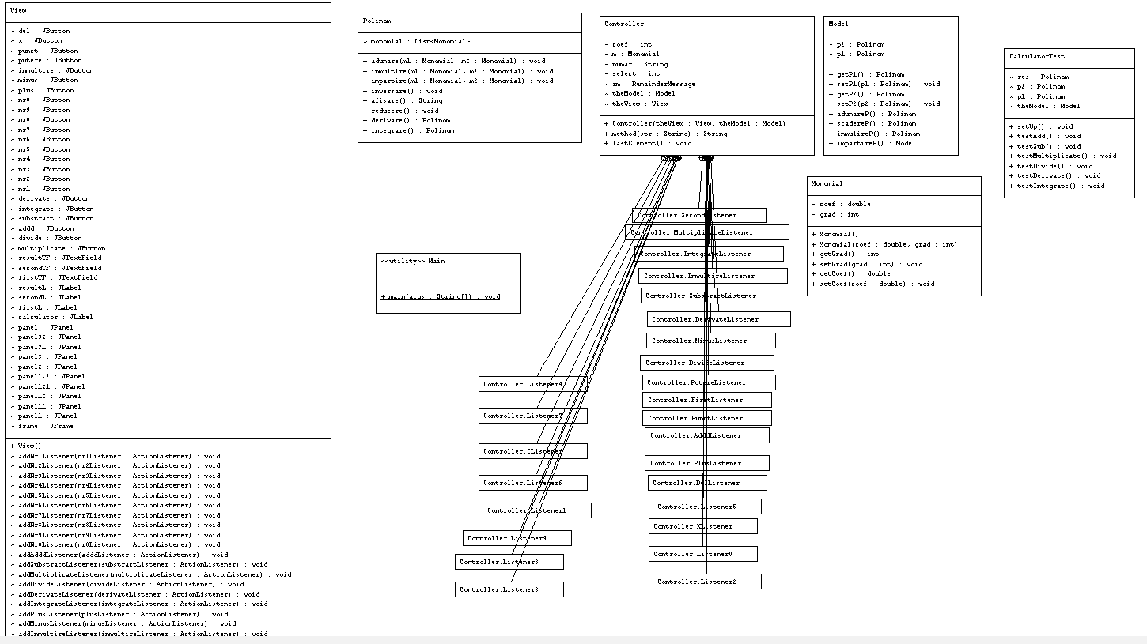
Diagrama UML a proiectului este următoarea:

Implementare

CLASA ‘MONOMIAL’
Aceasta clasă conține o variabilă de tip int în care se reține gradul monomului, și o variabilă de tip double în care se va reține coeficientul monomului.
Pe lângă aceste variabile, clasa conține doi constructori: unul fără parametrii, care inițializează cele două variabile cu 0, și unul cu parametrii, prin variabilele monomului sunt inițializate cu valorile date.
La partea de metode, această clasă conține doar setter-ele și getter-ele pentru grad și coeficient.

CLASA ‘POLINOM’
Această clasă este implementată cu ajutorul unui List, în care se stochează șirul de monoame specifice.
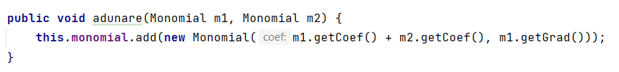
Clasa conține metode de tip void pentru adunarea, inmulțirea și împarțirea a două monoame, iar rezultatul operației este adăugat în lista de monoame a obiectului.

Pe lângă acestea, în această clasă găsim o metodă de tip String, care returnează un text care conține afișarea polinomului. Sunt tratate cazurile speciale, pentru ca polinomul să fie afișat într-un mod mai familiar utilizatorului.
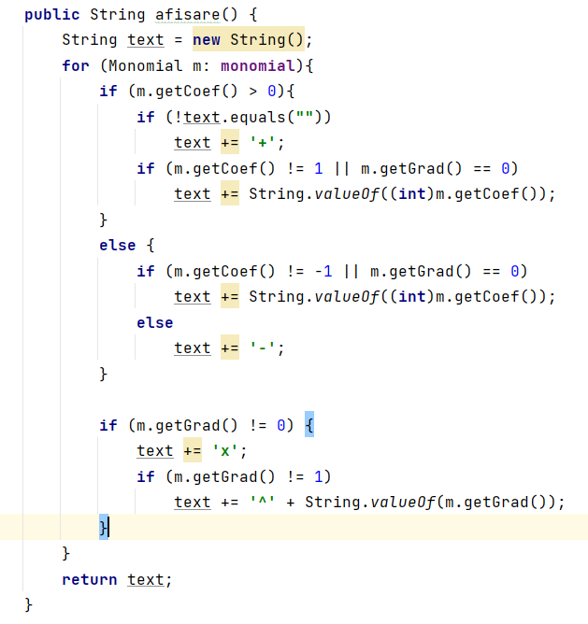
De asemenea, tot în această clasă găsim și metodele de derivare și de integrare a unui polinom.

CLASA ‘MODEL’
Clasa ‘Model’ face parte din împărțirea de tip MVC pentru interfața grafică. Practic, acesta este partea care încapsulează datele specifice aplicației și definește logica și operațiile prin care sunt manipulate și procesate datele respective. Modelul este independent față de celelalte două părți ale MVC-ului, chiar dacă transmite și primește date prin Controller.
În această aplicație, Modelul conține două variabile de tip Polinom, în care vor fi stocate cele două polinoame pe care utilizatorul le va introduce. Deoarece aceste variabile sunt declarate private, sunt prezenți setter-e și getter-e pentru ele.
În plus, în această clasă sunt implementate operațiile dintre polinoame pe care aces calculator știe să le facă: adunare, scădere, înmulțire și împărțire.
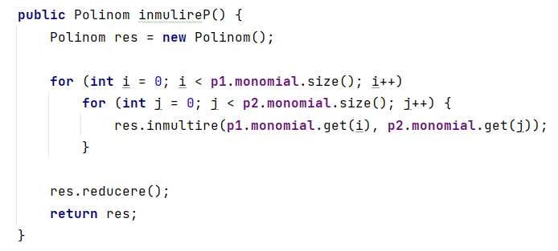
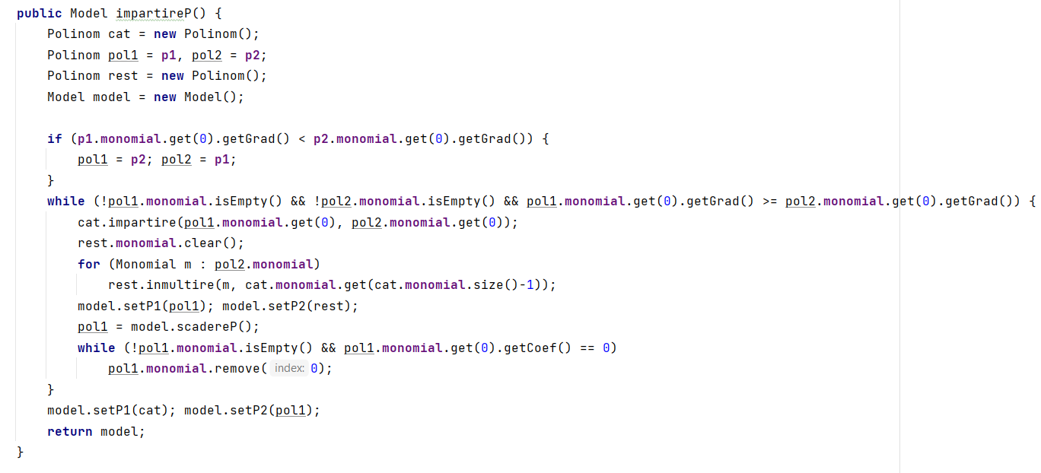
Înmulțirea este făcută clasic, prin înmulțirea fiecărui element din primul polinom cu fiecare element din al doilea polinom. Mai apoi, polinomul rezultat este restrâns cu ajutorul unei funcții anterior definită, pentru a elimina repetarea elementelor cu același grad.
În ceea ce privește metoda de împărțire a polinoamelor, la început a fost nevoie de ordonarea acestora în funcție de grad, deoarece este obligatoriu să se împartă polinomul care are gradul mai mare, la polinomul care are gradul mai mic, altfel această operație nu poate să aibă loc.
Cât timp gradul deîmpărțitului este mai mare decât gradul împărțitorului, se împarte primul element din deîmpărțit la primul element din împărțitor, iar acest rezultat se adaugă la cât. Apoi, acesta se înmulțește cu fiecare element din împărțitor, iar polinom rezultat se scade din primul polinom, astfel obținându-se restul. Acesta este transformat la final în deîmpărțit și se parcurg de la început pașii anteriori cu noile valori.

CLASA ‘VIEW’
La fel ca și clasa precedent, și această clasă face parte din modelul MVC pentru interfața grafică. Practic, această clasă redă conținutul unui model. Specifică exact cum se prezintă utilizatorului datele din model. Daca modelul se schimbă, vederea trebuie să își actualizeze prezentarea după nevoi. Vizualizarea și modelul sunt obligatoriu independente, dar comunică între ele.
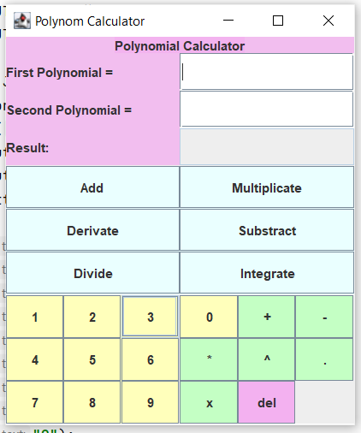
În cazul aplicației de față, vizualizarea are locuri specifice pentru introducerea polinoamelor de către utilizator și un loc separate unde va apărea rezultatul, și are butoane pentru fiecare operație pe care modelul o poate face cu aceste polinoame. Pe lângă acestea, vederea oferă butoane pentru introducerea polinoamelor, adică pune la dispoziție 10 butoane, fiecare pentru câte o cifră, plus butoane pentru operatorii matematici(plus, minus, semnul pentru ridicare la putere, x, ori). Este prezent și un buton de Delete, în cazul în care utilizatorul greșește la introducerea datelor.
Această clasă conține câte o variabilă pentru toate elementele care sunt prezente în interfață și un constructor în care sunt aranjate aceste elemente. Astfel, avem un panel principal, care conține trei ‘subpanel-uri. Acestea conțin elementele, fiind aranjate într-un model de tip ‘Grid Layout’. Acest mod de aranjare presupune poziționarea componentelor într-o grilă cu număr fix de linii și coloane, specificate de programator. În plus, se redimensionează fiecare componentă astfel încât toate să aibă aceeași mărime și elementele sunt extinse pentru a umple toată zona alocată fiecăruia. Adăugarea de componente se face rând cu rând, de la stânga la dreapta.
Pe lângă aranjare, fiecare componentă are asociată o culoare, astfel acestea fiind mai ușor de grupat și oferind o interfață mai plăcută și mai prietenoasă utilizatorului.
Pe lângă toate acestea, în această clasă mai sunt definite metode pentru adăugarea ascultătorilor fiecărei componente:

CLASA ‘CONTROLLER’
Această clasă face legătura dintre View și Model. Acesta traduce interacțiunile utilizatorului cu vederea în acțiuni pe care le va executa modelul. Interacțiunile pot fi click-uri pe butoane, selecții de meniu etc.
Clasa conține un constructor în care sunt declarate metodele pentru ascultători anterior menționate. De asemenea, în această clasa se face conversia textului care este introdus de către utilizator cu ajutorul butoanelor, într un obiect de tip Polinom. Programul știe tot timpul în care polinom dintre cele două trebuie să facă modificările, deoarece există o variabilă care indică ultumul Text Field pe care utilizatorul a dat click. De asemenea, această conversie se face în timp real, cu ajutorul informațiilor legate de butoane. Practic, se stochează într-o variabilă numărul pe care utilizatorul l-a introdus până în momentul respectiv, prin adăugarea cifrei specifice fiecărui buton care este apăsat, la această variabilă, care va fi folosită la momentul potrivit. Astfel, în momentul în care este apăsat butonul ‘X’, atunci se creează un obiect nou de tip monom, se introduce în lista de monoame a polinomului și se setează coeficientul ca fiind numărul pe care l-am stocat pana în acel moment, după care inițializează din nou acea variabilă ca fiind 0. Pe lânga asta, atunci când este apăsat butonul ‘plus’ sau ‘minus’, se setează gradul monomului curent, prin extragerea valorii din variabila care stochează numărul introdus până în momentul respectiv, apoi se trece la monomul următor și se resetează variabila. În plus, sunt luate în considerare și cazurile speciale care apar la această metoda de conversie a polinomului.
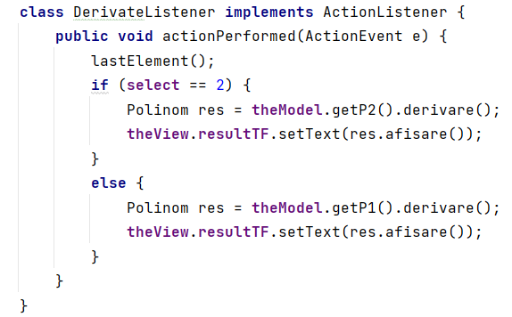

CLASA ‘REMAINDER MESSAGE’
Această clasă a fost creată pentru a afișa restul împărțirii celor două polinoame. Astfel, după ce utilizatorul a introdus informațiile, dacă apasă butonul de împărțire, pe ecran va apărea o nouă fereastră care conține un mesaj, sub forma: ‘Restul împărțirii polinoamelor este: ...”.
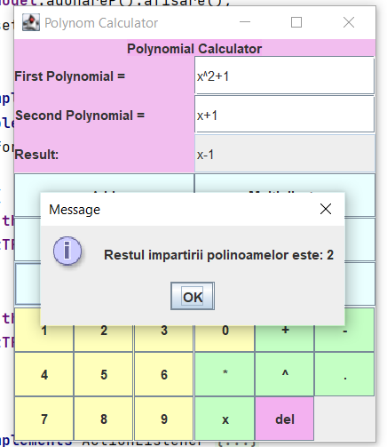

CLASA ‘MAIN’
Toate programele Java trebuie să aibă un punct de intrare, care este întotdeauna metoda main (). Ori de câte ori programul este apelat, acesta execută automat mai întâi metoda main ().
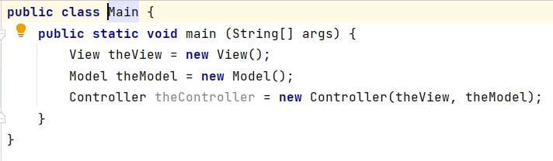
Principala () metoda poate apărea în orice clasă care face parte dintr - o aplicație, dar în cazul în care cererea este un complex care conține mai multe fișiere, este comun pentru a crea o clasă separată doar pentru main (). Clasa principală poate avea orice nume, deși în mod obișnuit va fi numită doar „Main”, la fel cum s-a procedat și în proiectul de față.

Rezultate

Junit este un framework de testare unitară pentru limbajul de programare Java. Junit este important în dezvoltarea testelor și face parte dintr-o familie de framework-uri care este cunoscută în mod colectiv sub numele de xUnit, care a apărut ca SUnit.

Testarea unitară pentru operațiile care sunt implementate pentru a fi puse la dispoziția utilizatorului este facută cu ajutorul framework-ului Junit. Astfel, s-a create o clasă separate, numită ‘CalculatorTest’, unde am efectuat teste asupra operațiilor. Inițial, am creat o metodă de tipul ‘Before Each’, unde am inițializat două polinoame cu anumite valori. Apoi, am făcut câte o metodă separată de tipul ‘Test’ pentru fiecare operație implementată (adunare, scădere, inmulțire, împărțire, derivare, integrare), iar rezultatele au fost cele așteptate pentru fiecare metodă.
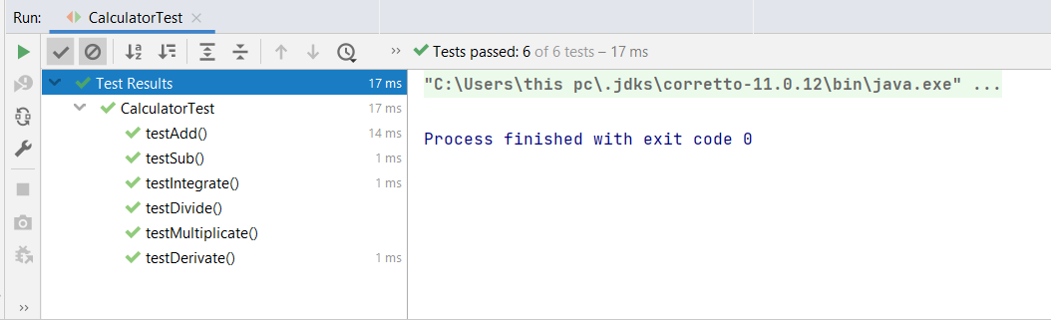
Metodele de testare au fost scrise după următorul model:
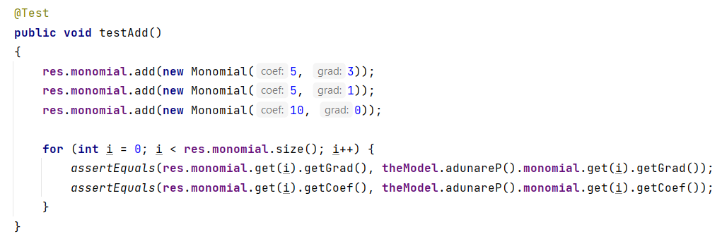

Concluzii
Acest calculator este foarte util în ceea ce privește scopul pentru care a fost creat, oferind rapid rezultate pentru operații elementare care pot fi făcute cu două polinoame. Acesta are o interfață simplă, prietenoasă, ușor de înțeles și de folosit de către utlizator.
În plus, această aplicație respect conceptele fundamentale ale programării orientate pe obiect. S-au folosit metode de încapsulare, clase și obiecte. Toate obiectele care prezintă caracteristici și comportamente similar au fost grupate intr-o singura clasă.
De asemenea, modul în care a fost create acest calculator îl face ușor de îmbunătățit pe viitor, fiind unele funcții care nu sunt oferite în prezent și care pot fi implementate ulterior. De exemplu, aplicația poate să verifice dacă polinoamele introduse de utilizator au o formă corectă, și să apară erori in cazul în care nu se întâmplă asta, erori care pot ușura munca utilizatorului cu această aplicație. O altă îmbunătățire care poate fi adusă acestei aplicații este posibilitatea de introducere a informațiilor de la tastatură, astfel venind în ajutorul celor care sunt mai obișnuiți să tasteze decât să lucreze cu mouse-ul.

Bibliografie
https://google.github.io/styleguide/javaguide.html
https://www.vogella.com/tutorials/JUnit/article.html
https://www.baeldung.com/junit-5
https://docs.oracle.com/javase/tutorial/uiswing/

